希望中文学校盖城校区中文七年级部分同学的第一篇作文。
老师：汪美珍

一、我的好朋友-Kimmi
穆烊昕
我的好朋友叫Kimmi。她非常乐观，并且特别的聪明。从下面的对话你就可以看出我所说的她的这些性格特点。
有一天，我们两个人一起在外面玩， 看到了对面马路上站着一个无家可归的人。
“ 我们给那位无家可归的人几块钱吧！看他多可怜。”我的朋友Kimmi跟我说。
“可是我们没有时间呀，快点散完步，我们还有许多课外的活动要做呢！” 我跟Kimmi说。
“唉，我看他是需要我们的帮助！也许家里有和我们一样的孩子在等他给买吃的呢！我们要帮一帮他！”
于是， 我们跑了过去， 她的零钱递给了无家可归的人。
你们说我的朋友善良不？
又有一天，我们两个人一起去车站乘火车。我们来得有一点儿晚。刚进车站，就看见火车刚刚从站台上出发了。
“我们就差一点儿！太不幸运了”我开始抱怨了起来。
可是，Kimmi对我说：“没事，下一班车五分钟以后就来了。我们不用着急。现在我们正好听一会儿音乐”。
五分钟很快就过去了，车来了。刚才的不愉快很快就消失了！对， 做什么事都要乐观。是不是？

- 游芝加哥
王雨心
今年夏天我去了芝加哥。我跟爸爸、妈妈一起去的。
我们是开车从马里兰出发的。那天早上，我们六点钟就起床了。爸爸把行李装进了车里，我们就开始了我们的旅行。 爸爸和妈妈轮流开了十多个小时。
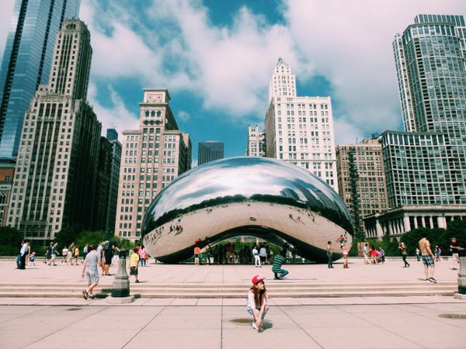
到了芝加哥，我们先去了订好的旅馆。爸爸、妈妈开长途车累了, 必须先睡一会。 他们醒来以后, 我们去吃晚饭。然后，我们仨一起逛街。芝加哥又美丽又干净。我看见有人用水管冲洗街道。逛街以后, 我们步行来到了著名的旅游胜地------ 海军码头。它就在密歇根湖的边上。爸爸、妈妈又带我在密歇根湖面上乘船航行。密歇根湖的水像天一样蓝蓝的, 干净极了！
第二天, 我们去了威利斯塔。威利斯塔是美国最高的塔。地板是用玻璃做的。我站在玻璃地板上，可以看到很远的地方。地面上的车看起来像小蚂蚁。我们还一起坐了一个巴士之旅。
我们又去了艺术博物馆、唐人街和千禧公园。芝加哥是我最喜欢的城市。我长大以后要再去一次。
三、我的假期
许欣生
我很喜欢度假。
去年夏天，我们一家去欧洲度假，也顺便去看看在法国的二姑一家。我们先飞到了巴黎，参观了埃菲尔铁塔、卢浮宫、凡赛尔宫和凯旋门等许多著名的地方，也品尝了法国美食。然后，我们一家就去了姑姑家。我的堂哥他们带我们去爬山，参观古城堡，欣赏了著名的石狮雕像，游览了古老的酒庄。 我们还去了欧洲最大的游乐场。
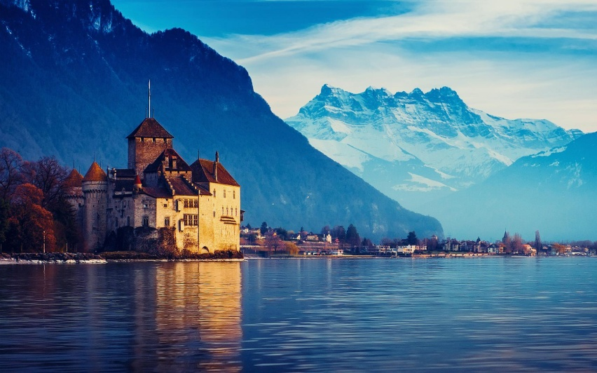
一个星期后，我们两家一起去了德国和瑞士，游览了漂亮的日内瓦湖和阿尔卑斯山。
我们玩得很开心，这是我最开心的一个假期。

四、我的暑假
陈炫希
今年暑假，我和爸爸、妈妈，还有阿姨 ，一起去了加拿大温哥华游玩。
我们先去了纽约的JFK机场坐飞机。下了飞机以后，到了二伯姆的家。我们都很累，马上就去睡觉。温哥华有很多好吃的港式食物，也有很多有名的旅游景点，像Whistler 雪山。我们在温哥华玩了一个礼拜。
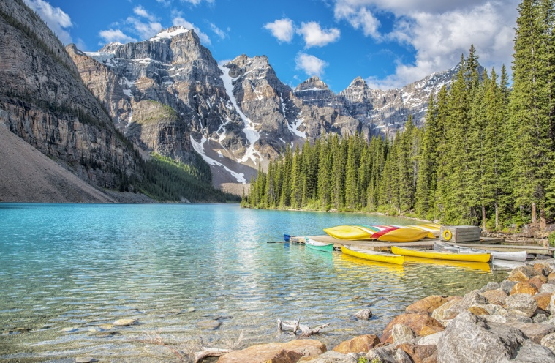一个礼拜后，我们一起开车去Banff。去Banff要开车很久。我们每天开车几个小时，虽然路很远，但是我们都觉得很值。Banff有很多著名的大山。湖泊尤其漂亮。我们坐上了冰川车，上冰川。冰川上特别冷，我穿的衣服太少了，感觉要冷死啦！我们还坐了缆车上山。在回温哥华的路上， 经过了很多国家公园，比如Jasper National Park。我们在公园住了一晚。那里的风景很美，很迷人。
回到温哥华，我们都不想回家了。因为大家都玩的太高兴。有机会，我一定会再去的！

五、我的家人
伍媛琳

我的家人对我来说意味着一切。
我们一起做很多事情，我们很多时间都在一起。我家有妈妈、爸爸和一个姐姐。我的妈妈非常关心我也非常爱我。我的爸爸非常勤劳，他也很爱我和关心我。我姐姐非常聪明也非常有趣。我很幸运有一个幸福的家庭。在春天，我们一起去华盛顿特区看美丽的樱花；在夏天，我们会骑自行车去湖边，在那里我们不仅可以拍照，还可以吃冰淇淋；在秋天，我们喜欢去祖父母家和我们的表兄弟一起扫树叶；在冬天，我们一起铲雪和做巧克力。我记得有一次雪下的特别大，雪比我还高，妈妈把我推到了雪地里。

六、我的朋友唐彦
沙豫安

我有一个朋友， 她的名字叫唐彦。我和唐彦从三年级开始就是朋友了。我喜欢唐彦，因为她很有创造性，喜欢玩，会很多东西，是一个很好的朋友。
唐彦真有创造性！她非常爱创造东西。我有时也会跟她一起做那些东西。有的作品是画，有的是别的。唐彦还有很多奇怪的想法。有一次，她发挥想象力把我们变成了两个香蕉。另一次，我们变成了大人。她能把我们变成各种各样的！
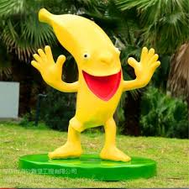唐彦也非常喜欢玩。每星期五，我去她家。我们会在 IPAD 上玩游戏，或者去玩玩具。有时候，我们也聊天。唐彦家里非常好玩，有很多好玩的东西。唐彦也总是想着玩。我走后，她会到电脑上去玩。有时，我多想在电脑上跟她玩啊！
唐彦会很多东西。她弹琴。我和她现在在弹一首四手连弹------德彪西非常美丽的月光。唐彦也很喜爱滑雪。她比她一家人和我都滑得快！我们一起滑雪时，她总比我滑的好。可是，唐彦最爱游泳了。她不但每星期游两次，而且还参加游泳队。她比别人都游得快。
唐彦是一个很好的朋友。她帮助我，我帮助她。我摔跤时，她会扶我起来。我们一起玩。没有唐彦，我会很孤单。我和她相互信任。我有一些小秘密也会跟她说。
唐彦有创造性，爱玩，还会很多东西。她是一个非常好的朋友。我们上了不同的中学，可是还会每星期五到她家玩。
我们会是永远的朋友!

七、我的小狗Denzy
温家奇

我养了一只可爱的小狗，名字叫Denzy。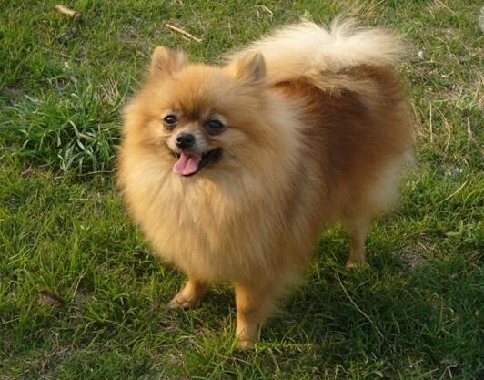
当年收养它的时候，被告知它是一只博美狗，可它现在已经有十四磅重了！所以，它十有八九不是纯种博美狗。因为成年的纯种博美一般不到十磅。不管Denzy是不是一只纯种博美，我都一样喜欢它，因为它实在是太可爱了。我弹钢琴时，它经常跑我身边坐着，张着嘴，好象是笑着，看我弹，很享受的样子。它经常会仰面躺在地上，希望我摸它的肚子。爸爸说，狗的肚皮是它整个身体最脆弱的部位。它把肚皮暴露给我就是非常信任我。但有时，它也很笨，如果我敲打桌子，它就会飞快地跑到前门口汪汪地叫，以为有人在敲门呢！
Denzy是2009年到我们家里来的。那时候我只有三岁。我今年十二岁了，Denzy也已经九岁了。但是一个狗年相当于人类寿命的七年，所以Denzy已经是大约63岁了，是一只老狗了。我要好好地照顾它，让它健健康康的陪伴我很长很长的时间。

八、我喜欢中国
曾好
今年夏天，我和我的妈妈、姐姐一起去了中国。
我们先游玩了上海、杭州。接着，又来到了南京，看望我们的舅舅、舅妈和表妹、表哥。
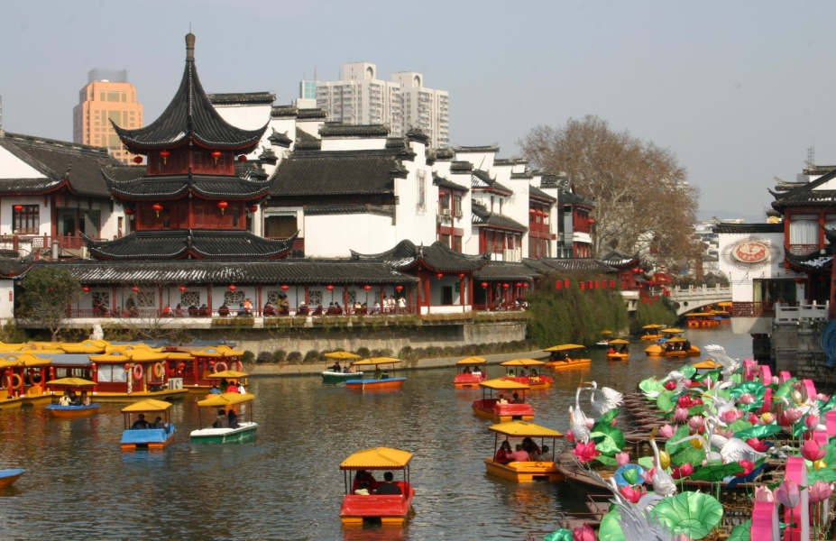
在南京，我们住在舅舅家，我们一起游玩了许多地方。我们去了博物馆、夫子庙。在那儿，我们吃到了很多南京小吃。接着，我们和舅舅他们一起坐高铁去了西安，来陪陪我的姥姥、姥爷。在西安，我们跟我妈妈的老同学吃饭。这次，我们还去了成都。在成都，我们看到了大熊猫、小熊猫和熊猫宝宝。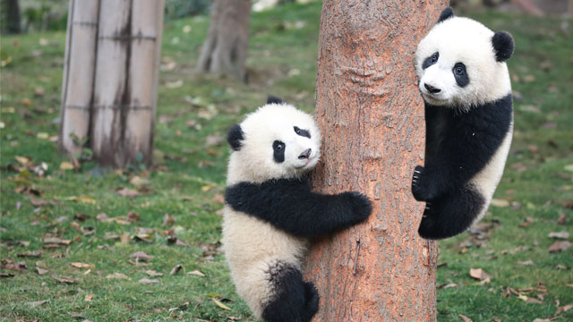
这次回国很开心。我们吃了很多好吃的，比如，绿豆冰棍、老酸奶冰棍。我很喜欢中国，我希望明年还能回中国！

九、我的鹦鹉
杨娜娜
五年前，爸爸、妈妈给我和妹妹买了两只鹦鹉。我的是天蓝色的，妹妹的是绿色的。我们给两只鸟起了名字，蓝色的鸟叫Sky，绿色的鸟叫Crystal。它们最喜欢吃的是小米，最喜欢的玩具是小铃铛。
去年，妹妹的鸟生出好多个蛋，但是只孵出两只绿色的小鸟。它们刚生出来的时候没有羽毛，躲在鸟妈妈的翅膀下面。我和妹妹每天一放学回家就去看它们，小鸟长得很快，一个星期就长出羽毛了。我和妹妹经常把小鸟拿出来玩一下。它们刚开始不会飞，但是很会跑和跳。我们叫第一只生出的小鸟Ivy，因为它很喜欢爬，我们叫第二只小鸟Bean，因为有一本Ivy and Bean的书，Ivy和Bean两个是最好的朋友。过了几个星期小鸟长得和它们的爸爸妈妈一样大了，也很会飞了。我的爸爸妈妈分不出来鸟妈妈和鸟宝宝，我和妹妹可以分出来，Ivy的眼睛很大，Bean头上有很多条纹，鸟妈妈的眼睛稍微小一点。我和妹妹的好多朋友都来我家看小鸟们，他们也很喜欢和鸟儿玩。我非常喜欢我的鹦鹉们。

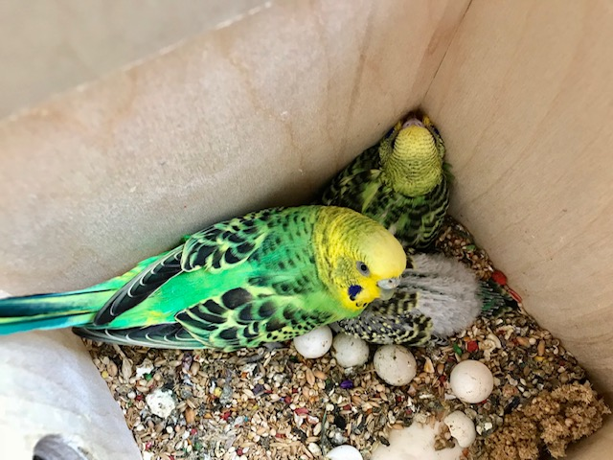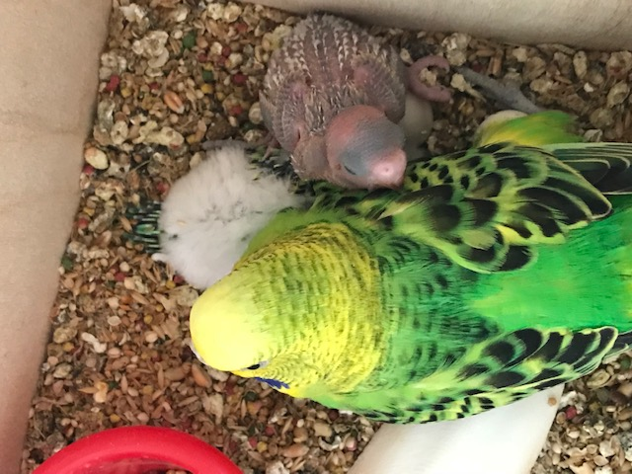

十、我家的小鸟
胡尚阳
我在家里养了三只小鸟 。
他们一起住在一个大笼子里。两只是绿色的，一只是蓝色的。一只是公的，两只是母的。
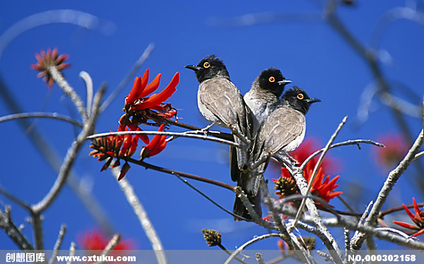
每天早上，它们在笼子里叽叽咋咋地说话。我吃晚饭的时侯，它们会走来走去逗我开心。晚上，它们很安静，不说一句话。每天一早我就听见它们说话。我的三只小鸟都很小，但是他们说话的声音很响亮。我很爱我的三只小鸟。我的妈妈也很爱咱们的三只小鸟。它们也用“厕所”。有时候它们会把屎拉在要喝的水里面， 妈妈经常要给它们打扫卫生。它们不会吃大粒种子，它们只会吃小小的种子。我和妈妈在网上给它们买吃的食物。这三只小鸟很喜欢到处飞。它们都是站着睡在笼子里的。它们会和外面的鸟说话。每个礼拜它们都要洗澡。

十一、我最喜欢的乐队
姜乐怡
BTS是世界上最好的乐队。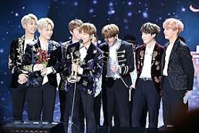
BTS代表Bangtan Sonyeondan，就是防弹少年团。这支乐队的七位成员来自韩国，个个才华横溢。演员们非常有礼貌，表演的节目也非常好看。 BTS写自己的歌曲、编自己的舞蹈，艺术高超，令人赏心悦目，印象深刻，
每天，他们都会花几个小时跳舞，完善他们艰难编舞的每一部分。他们花了几个月的时间写作和创作歌曲，为下一张专辑做准备。
每个BTS成员都会全心全意地投入他们的工作。由于他们的辛勤努力，他们在美国和亚洲先后获得了86项奖项。当之无愧！所有投入音乐的作品都得到了回报，因为每首歌都有自己的意义，曲调引人入胜。在荣誉面前，他们仍然十分谦虚，尊重和感谢他们的粉丝，尊重员工和经理。
我认为除了工作认真,，待人礼貌、 谦虚、 感恩等等都是重要的人品。 BTS是迄今为止世界上最伟大的乐队。

